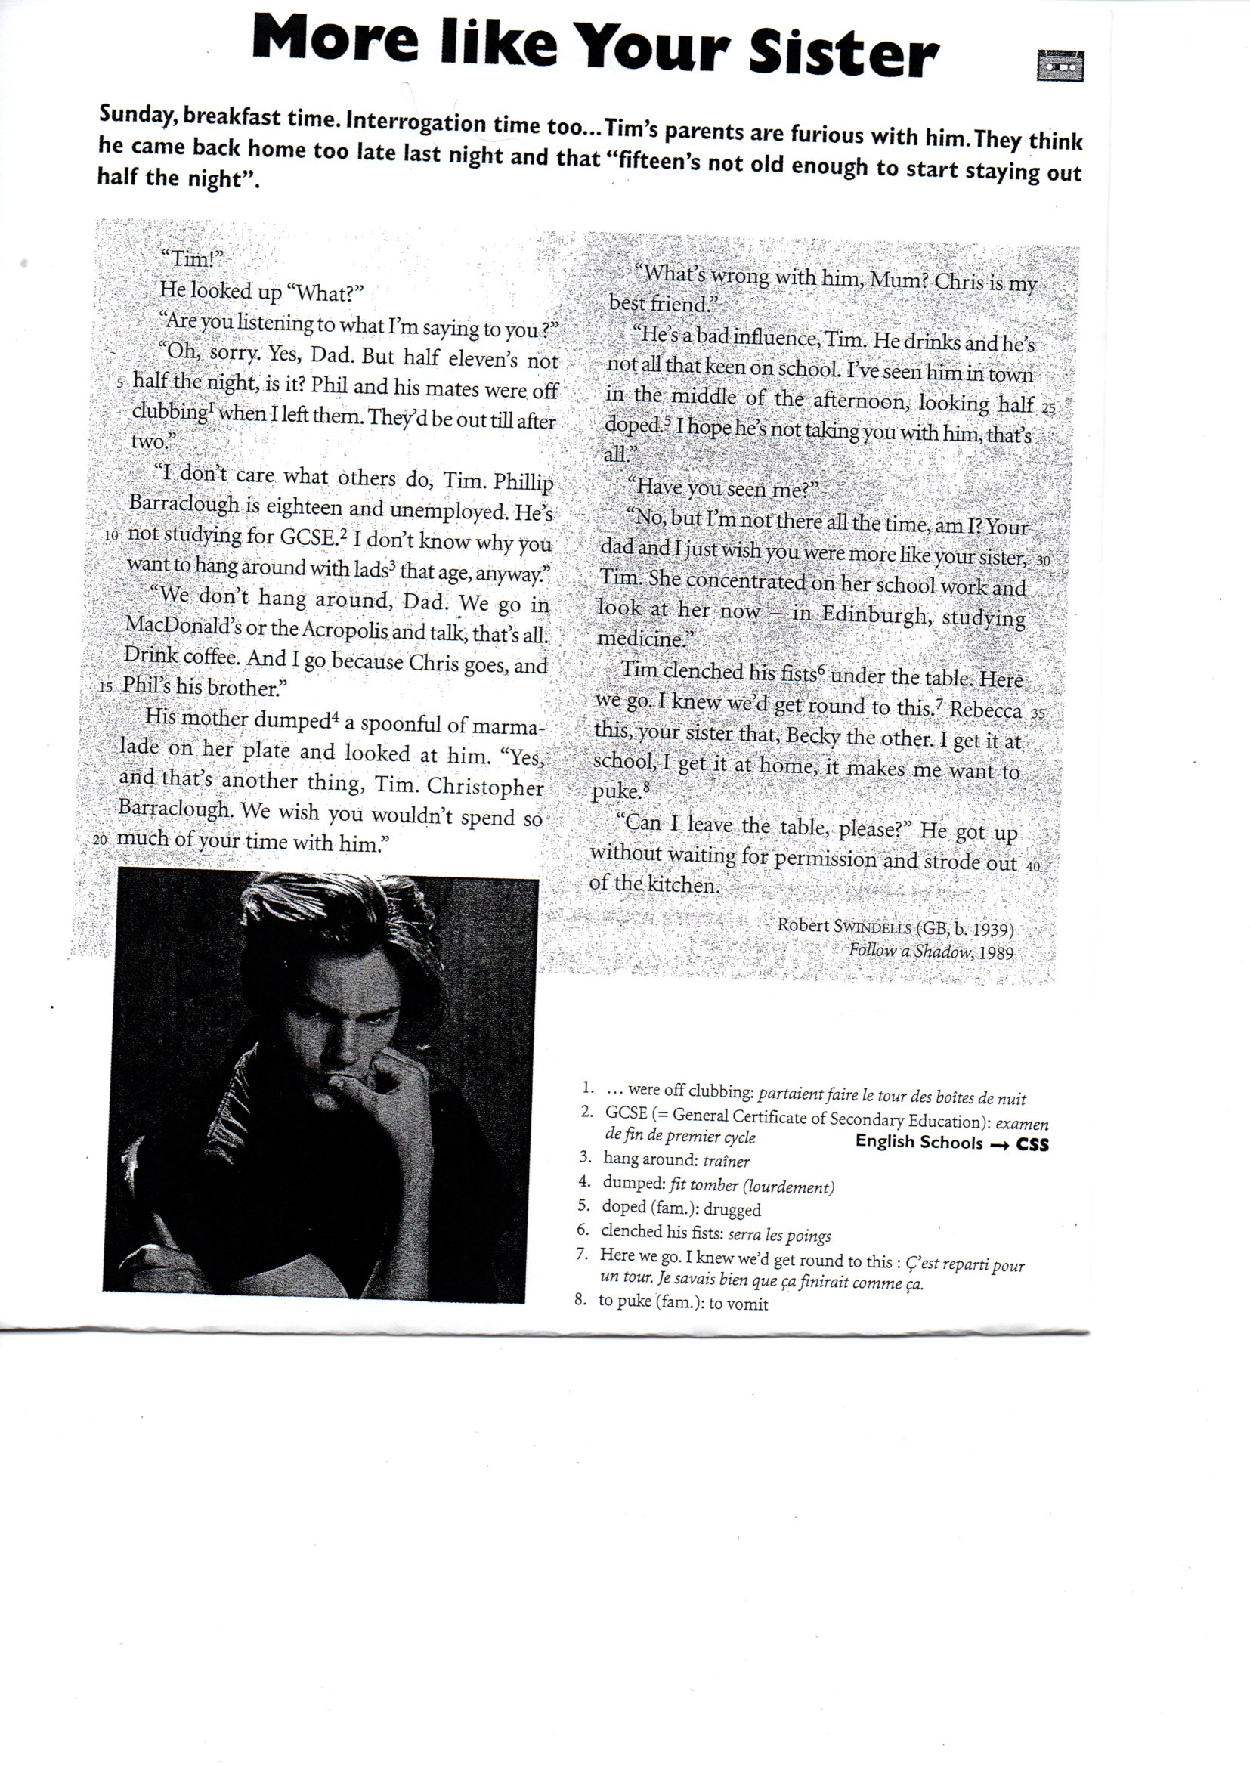

***Pour chaque question, justifier en citant le texte. REPONDRE EN FRANCAIS***

1. Quand se passe l’histoire ? ……………………………………………………………………..

Citer le texte : « ………………………………………………………………………………………………… »

1. Qu’est-ce que les parents de Tim lui reprochent ? …………………………………………………

« …………………………………………………………………………………………………………………… »

1. Qu’en pense Tim ? …………………………………………………………………………………….

« ………………………………………………………………………………………………………………… »

1. Quel âge à Time ? …………………………………………………………………………………….

« ……………………………………………………………………………………………….. »

1. Comment s’appelle le meilleur ami de Tim ? …………………………………………………

« …………………………………………………………………. »

1. Qui est Phillip Barraclough ? ……………………………………………………………………..

« ………………………………………………………………………………………………… »

1. Pourquoi les parents de Tim n’apprécient-ils pas Christopher Barraclough ? ………………

………………………………………………………………………………………………………………..

« …………………………………………………………………………………………………………. »

1. A qui ses parents le comparent-ils ? et pourquoi ? ………………………………………………….

……………………………………………………………………………………………………………………..

« ………………………………………………………………………………………………………………….. »